**ĐỀ THI THƯỜNG KỲ MÔN HỆ THỐNG MÁY TÍNH**

**Câu 1:** (3 điểm)

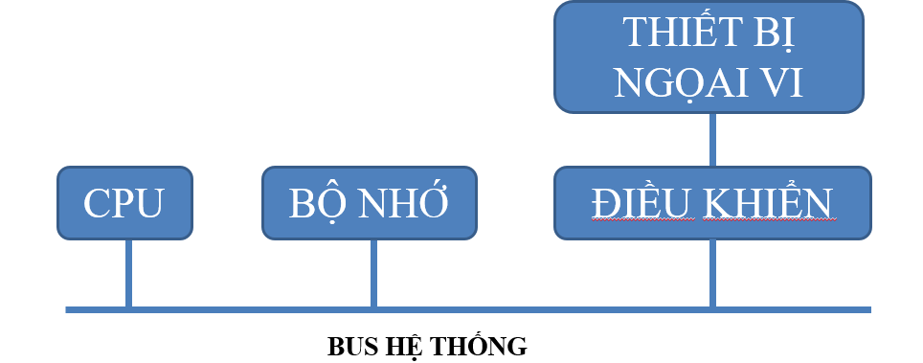**a) Chức năng của các thành phần phần cứng cơ bản của hệ thống máy tính:**

***\* Bộ xử lý CPU:***

- Chức năng: Điều khiển mọi hoạt động bên trong máy tính và thực hiện các phép tính

***\* Bộ nhớ (Memory):***

- Chức năng: Lưu trữ dữ liệu và chương trình trong máy tính

***\* Thiết bị ngoại vi:***

- Chức năng: Giao tiếp giữa máy tính với thế giới bên ngoài (con người)

***\* Bus hệ thống***

- Chức năng: Liên kết & truyền tín hiệu giữa các thành phần trong máy tính

b)

* Nhiệm vụ của CPU là tìm nạp, giải mã, và thực thi chương trình. CPU được coi là não bộ của máy tính giúp cho máy tính có thể xử lý và phân tích tất cả dữ liệu đầu vào, mọi yêu cầu tính toán từ người dung sau đó chỉ thị cho các thành phần khác thực hiện công việc.

- Tìm nạp: Quá trình tìm nạp sẽ nhận lệnh

- Giải mã: Giúp chuyển đổi các lệnh thành tín hiệu qua các phần khác của CPU để làm việc

- Thực thi: Câu lệnh sẽ được giải mã và gửi đến các nơi liên quan của CPU để thực hiện xử lý cuối cùng

* Cấu trúc bộ xử lý tiên tiến có gì khác với bộ xử lý sơ khai:

**Câu 2:** (3 điểm)

**a) Quy tắc biểu diễn số thực dấu chấm động:**

* Quy tắc: Cho phép thay đổi vị trí dấu chấm thập phân cho phù hợp nhu cầu với độ chính xác vừa phải

* Ví dụ:

-123,000,000,000,000,000.00 = -123 x 1015 (-123 E+15)

+0.000 000 000 000 000 123 = 123 x 10-18 (+123 E-18)

* Số thực được lưu trữ bằng 2 số nguyên

- Số nguyên có dấu cho phần định trị

- Số nguyên có dấu cho phần lũy thừa

* Nhược điểm: Độ chính xác giới hạn

* Tổng quát: Một số thực X được biểu diễn theo kiểu số dấu chấm động như sau:

**X = M*RE**

M là phần định trị (Mantissa)

R là cơ số (Radix)

E là phần mũ (Exponent)

* Trước đây mỗi hãng sản xuất máy tính tự quy định các thành phần M, R, và E riêng biệt dẫn đến khó trao đổi dữ liệu 🡪 cần chuẩn hóa

**b) Biểu diễn các số thực sau về dạng dấu chấm động IEEE754 dạng 32bit**

**\* X=58.25**

Giải:

X = 58.2510 = 111010.012 = 1.1101001 x 105 = 1.1101001 x 25

Ta có:

* S = 0 vì đây là số dương
* E = 5 => e = E + 127 = 13210 = 100001002

Vậy:

* X = 010000100110100100000000000000002
* X = 4269000016

**\* X=-58.75**

Giải:

X = -58.7510 = 111010.112 = 1.1101011 x 105 = 1.1101011 x 25

Ta có:

* S = 1 vì đây là số âm
* E = 5 => e = E + 127 = 13210 = 100001002

Vậy:

* X = 110000100110101100000000000000002
* X = C26B000016

**Câu 3:** (4 điểm)

a) Cài đặt hàm logic M=F(A,B,C) theo bảng chân trị cho trước

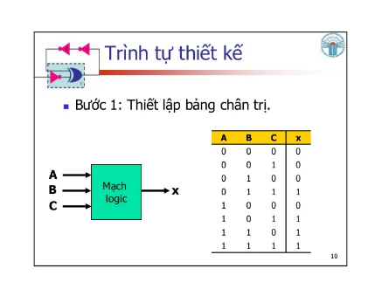

b) Thiết kế mạch theo hàm logic tìm được

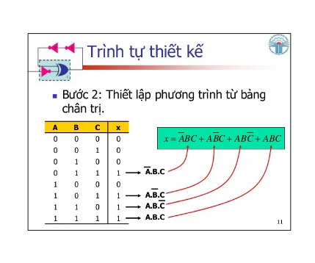

c) Mạch trên đã tối ưu chưa ? Nếu chưa, hãy tìm hàm tương đương tối ưu và vẽ mạch

